Product Name | Secret Level
Product Edition | Page

XX Project

Detailed Design Report



Draft |  | Date | yyyy-mm-dd
Review |  | Date | yyyy-mm-dd
Confirm |  | Date | yyyy-mm-dd

IT Project Management
SCUT

Copyright

目录
1引言 2
1.1编写目的 2
1.2背景 2
1.3定义 2
1.4参考资料 2
2程序系统的结构 2
3程序1（标识符）设计说明 2
3.1程序描述 3
3.2功能 3
3.3性能 3
3.4输人项 3
3.5输出项 3
3.6算法 3
3.7流程逻辑 3
3.8接口 3
3.9存储分配 4
3.10注释设计 4
3.11限制条件 4
3.12测试计划 4
3.13尚未解决的问题 4
4程序2（标识符）设计说明 4

详细设计说明书

1引言

1.1编写目的

目的：为了让开发能够拥有统一风格，提高开发质量
面向人群：系统的架构师，系统设计人员和编码人员

1.2背景
说明：
- 待开发软件系统为在线商品交易平台
- 本项目的任务提出者：项目经理
- 开发者：interesting全体组员
- 用户：浏览商城的商品或有意向在商城购买商品的商城游客。
登录进入商城的商城普通用户或会员浏览商城商品和有意向购买商城的商品。
- 程序系统计算中心：x86平台上的软件系统和数据库系统

1.3定义
系统用户：
商城游客、商城购买用户以及商城的销售商。
客户：
浏览商城的商品或有意向在商城购买商品的商城游客。
登录进入商城的商城普通用户或会员浏览商城商品和有意向购买商城的商品。
客户服务：
由商城用户向管理员留言或提出申请，需要商城管理员做出相应的回应。分咨询、建议、投诉等类型。
B2B = Business to Business.
B2C = Business to Customer
C2C = Consumer to Consumer
B2M = Business to Manager
Business to Marketing
M2C = Manager to Consumer

1.4参考资料
列出有关的参考资料，如：
- 本项目的经核准的计划任务书或合同、上级机关的批文；
- 属于本项目的其他已发表的文件；
- 本文件中各处引用到的文件资料，包括所要用到的软件开发标准。列出这些文件的标题、文件编号、发表日期和出版单位，说明能够取得这些文件的来源。

2程序系统的结构
系统的mvc架构
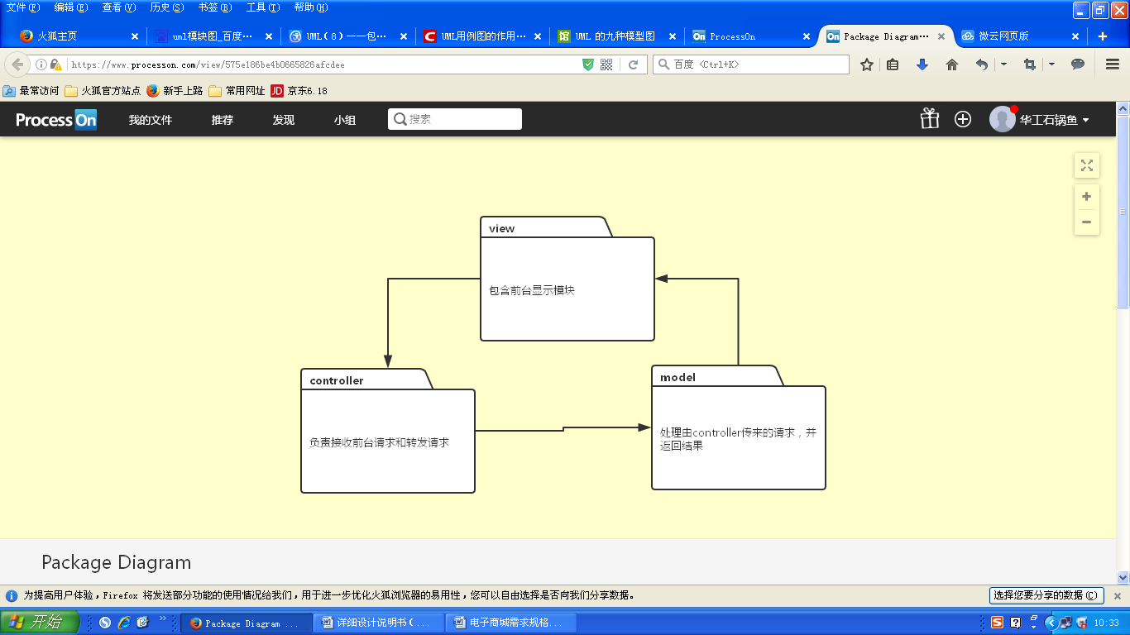
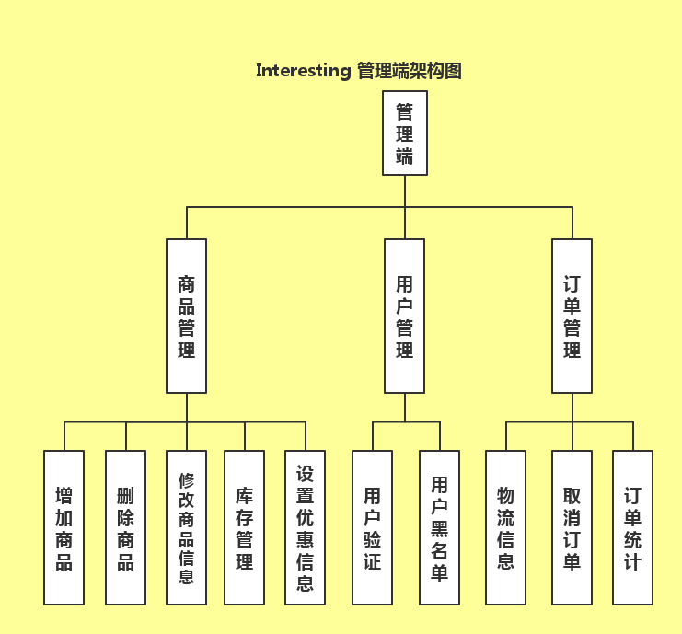
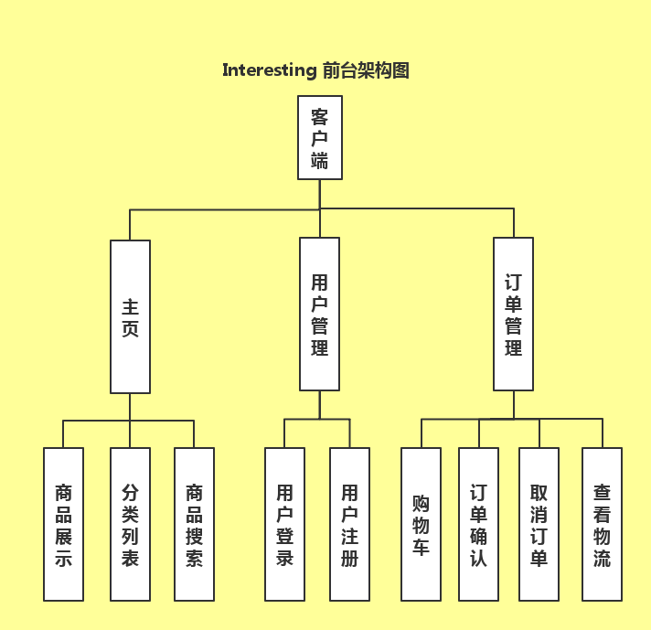

3程序1（标识符）设计说明
从本章开始，逐个地给出各个层次中的每个程序的设计考虑。以下给出的提纲是针对一般情况的。对于一个具体的模块，尤其是层次比较低的模块或子程序，其很多条目的内容往往与它所隶属的上一层 模块的对应条目的内容相同，在这种情况下，只要简单地说明这一点即可。

3.1程序描述
本程序描述按后台管理模块和前台用户模块对其子模块的功能描述。
分别给出两个子模块的功能IPO图（即输入一处理一输出图）。

3.2功能
后台管理模块：
系统名称：在线电子商城 | 设计人：
模块名：商品管理 | 日期
模块编号：01
上层调用模块：管理模块
文件名： | 下层调用模块：增加商品；  删除商品；修改商品信息；库存管理；  设置优惠信息
输入数据：不同处理请求 | 输出数据：
处理：根据不同请求调用不同模块
注释：

系统名称：在线电子商城 | 设计人：
模块名：用户管理模块 | 日期
模块编号：02
上层调用模块：管理端
文件名：用户文件 | 下层调用模块：  用户验证；  用户黑名单
输入数据：不同处理请求 | 输出数据：
处理：根据不同请求调用不同模块
注释：

系统名称：在线电子商城 | 设计人：
模块名：订单管理模块 | 日期
模块编号：03
上层调用模块：管理端
文件名：订单文件 | 下层调用模块：  物流信息；  取消订单  订单统计
输入数据：不同处理请求 | 输出数据：
处理：根据不同请求调用不同模块
注释：

系统名称：在线电子商城 | 设计人：
模块名：增加商品 | 日期
模块编号：04
上层调用模块：商品管理模块
文件名：订单文件 | 下层调用模块：  持久层模块
输入数据：商品信息 | 输出数据： 插入数据成功与否信息
处理：调用持久层模块，差入商品信息
注释：

系统名称：在线电子商城 | 设计人：
模块名：删除商品 | 日期
模块编号：05
上层调用模块：商品管理模块
文件名： | 下层调用模块：  持久层模块
输入数据：商品id | 输出数据：删除成功返回true，失败返回false
处理：调用持久层模块，输入id,删除商品，
注释：

系统名称：在线电子商城 | 设计人：
模块名：修改商品信息 | 日期
模块编号：06
上层调用模块：商品管理模块
文件名： | 下层调用模块：  持久层模块
输入数据：商品id，商品各个字段 | 输出数据：更新成功返回true，失败返回false
处理：调用持久层模块，输入id,和商品各个字段，更新商品，
注释：

系统名称：在线电子商城 | 设计人：
模块名：库存管理 | 日期
模块编号：07
上层调用模块：商品管理模块
文件名： | 下层调用模块：  持久层模块
输入数据：商品id ，增加数量 | 输出数据：修改成功返回true，失败返回false
处理：调用持久层模块，输入id，增加的商品数量
注释：

系统名称：在线电子商城 | 设计人：
模块名：设置优惠信息 | 日期
模块编号：08
上层调用模块：商品管理模块
文件名： | 下层调用模块：  持久层模块
输入数据：商品id，打折数值 | 输出数据：设置成功返回true，失败返回false
处理：调用持久层模块，输入id,打折数值，更新或增加商品优惠，
注释：

系统名称：在线电子商城 | 设计人：
模块名：用户验证 | 日期
模块编号：09
上层调用模块：用户管理模块
文件名： | 下层调用模块：  持久层模块
输入数据：用户账号 密码 | 输出数据：成功返回用户实体类，，失败返回null
处理：调用持久层模块，根据账号查找用户实体类，若找出则对比密码，相同则返回实体类，不相同则返回null
注释：

系统名称：在线电子商城 | 设计人：
模块名：用户验证 | 日期
模块编号：09
上层调用模块：用户管理模块
文件名： | 下层调用模块：  持久层模块
输入数据：用户账号 密码 | 输出数据：成功返回用户实体类，，失败返回null
处理：调用持久层模块，根据账号查找用户实体类，若找出则对比密码，相同则返回实体类，不相同则返回null
注释：

系统名称：在线电子商城 | 设计人：
模块名：物流信息 | 日期
模块编号：09
上层调用模块：订单管理模块
文件名： | 下层调用模块：  持久层模块
输入数据：订单id | 输出数据：操作成功则返回true，失败返回false
处理：调用持久层模块，根据订单id查找出订单，并将已发货字段改为true,并调用邮件模块，向用户发送已发货邮件信息
注释：

系统名称：在线电子商城 | 设计人：
模块名：取消订单 | 日期
模块编号：09
上层调用模块：订单管理模块
文件名： | 下层调用模块：  持久层模块
输入数据：订单id | 输出数据：操作成功则返回true，失败返回false
处理：调用持久层模块，根据订单id删除掉订单记录
注释：

系统名称：在线电子商城 | 设计人：
模块名：订单统计 | 日期
模块编号：09
上层调用模块：订单管理
文件名： | 下层调用模块：  持久层模块
输入数据：user_id（用户id）,pagenum,pagesize | 输出数据：操作成功则返回订单list，失败返回Null
处理：调用持久层模块，根据user_id查找出订单记录，并用pagenum和pagesize进行分页
注释：

3.3性能
面对高并发的最差情况下，对用户请求的响应时间最差不能超过两秒

3.4输入项
给出对每一个输入项的特性，包括名称、标识、数据的类型和格式、数据值的有效范围、输入的方式。数量和频度、输入媒体、输入数据的来源和安全保密条件等等。

3.5输出项
给出对每一个输出项的特性，包括名称、标识、数据的类型和格式，数据值的有效范围，输出的形式、数量和频度，输出媒体、对输出图形及符号的说明、安全保密条件等等。

3.6算法
详细说明本程序所选用的算法，具体的计算公式和计算步骤。

3.7流程逻辑
用图表（例如流程图、判定表等）辅以必要的说明来表示本程序的逻辑流程。

3.8接口
用图的形式说明本程序所隶属的上一层模块及隶属于本程序的下一层模块、子程序，说明参数赋值和调用方式，说明与本程序相直接关联的数据结构（数据库、数据文卷）。

3.9存储分配
根据需要，说明本程序的存储分配。

3.10注释设计
- 加在模块首部的注释；
- 加在各分枝点处的注释；
- 对各变量的功能、范围、缺省条件等所加的注释；

3.12测试计划
说明对本程序进行单体测试的计划，包括对测试的技术要求、输入数据、预期结果、进度安排、人员职责、设备条件驱动程序及桩模块等的规定。

3.13尚未解决的问题
说明在本程序的设计中尚未解决而设计者认为在软件完成之前应解决的问题。

4程序2（标识符）设计说明
用类似F．3的方式，说明第2个程序乃至第N个程序的设计考虑。
......

